本视频讲述了在投资与人生中保持踏实心态的重要性，通过分析市场节奏、主力行为及个人成长路径，强调击穿对手盘的实战策略，并结合跨年节点探讨欲望、陪伴与长期主义的价值。
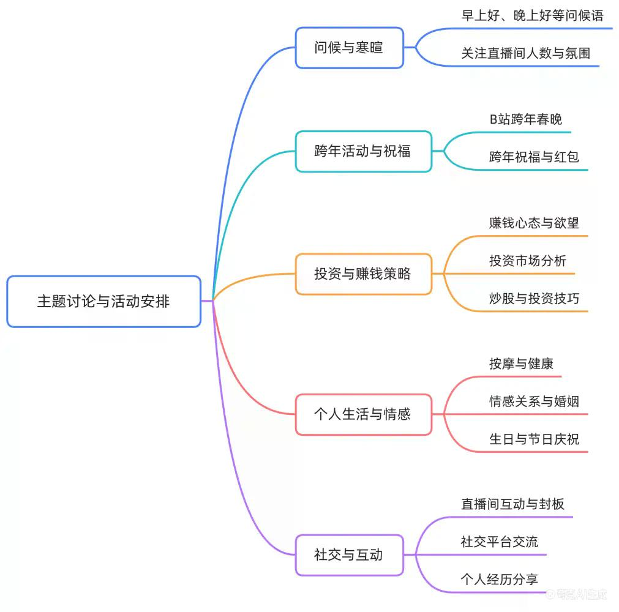
- 开篇寒暄与状态确认
主持人问候观众并确认直播状态，提及忙碌后赶场、茶未泡好，调侃红参、按摩等话题，营造轻松氛围。
- 观众互动与情感共鸣
  - 观众分享个人境况：被优化、女友分手、年终总结等。
  - 主持人回应“女朋友都让我踹了”时表示理解，并肯定其情绪稳定、知足常乐的心态。
  - 强调直播间用户画像为“精粹中的萃取”，真正想赚钱的人才会留下。
- 课程难度提升预告
宣布本节为2025年最难一刻，内容升级，适合已有研究基础的观众。提醒非真心求财者将为今日选择付出代价。
- 粉丝祝福与封板文化
大量粉丝以“封20厘米涨停板”形式发送新年祝福，表达对主播Z哥（或称师尊）的感激与敬爱。
主持人逐一念出ID并点评，如“股神小安”、“半袋儿”、“量化从业者”、“青梅兄弟设计海报”等，形成独特社群仪式感。
- 市场休市节奏解读
  - 指出年末机构已进入休假模式，“心早就飞了”，类似学生考前联欢会，无心学习新课。
  - 解释大盘九连阳为“扫尾行情”，商业航天、有色、半导体为主力仍在运作的板块。
  - 预判全年节奏：10月后大资金休息，12月补货，次年1月4日起正式开工。
- 历史行情回顾与认知深化
  - 回顾此前提及的上涨概率高的月份（2、9、10、11），但强调应关注活跃市值数据而非单纯依赖历史规律。
  - 提醒不要走错直播间，此为“精粹中的精粹”，非闲聊卖身之地。
- 核心概念讲解：击穿对手盘
  - 定义：对手盘指影响个股走势的主导资金，包括大机构、游资、散户等所有匹配性资金。
  - 案例解析——轮胎股（赛轮转债/赛轮智能）：
    - 描述某日开盘异常放量冲击黄线成本区，引发主力反手打压。
    - 分析该行为是“击穿对手盘”的典型表现，即通过测试识别并清除不坚定持仓者。
    - 指出主力原计划节前缩量收官，却被外部资金打乱节奏，导致被动洗盘。
- 主力控盘判断方法论
  - 计算建仓期成交额约300亿，流通市值530亿，估算主力拿筹比例超一半。
  - 查阅F10股东信息，发现前十大股东合计持股约38.5%，叠加其他锁定筹码，判断主力已高控盘。
  - 股东户数从6月到9月减少28.33%，印证筹码集中过程。
  - 缩量上涨、高位不抛等盘面特征进一步验证控盘状态。
- 操盘逻辑与洗盘必要性
  - 解释为何不能连续阳线拉升：缺乏洗盘会导致出货困难，易被监管关注且无法形成市场合力。
  - 以航天发展为例，说明主力借助游资助推实现拉高出货。
  - 当前跟风盘为“对手盘”之一，需通过横盘、回调等方式逐步清洗。
- 交易心理与盘感培养
  - 强调“击穿对手盘”不仅是技术操作，更是对市场认知的穿透。
  - 表示部分图形（如江中药业）不符合其脑中“大牛股模型”，故本能排斥。
  - 承认主观偏好存在，但坚持基于长期经验形成的盘感决策。
- 进阶教学定位与学习建议
  - 坦言本期内容极难，若听不懂是讲师问题，因相当于将“屠龙刀”交给尚未具备足够内力的学徒。
  - 鼓励反复观看录播，尤其假期四天可沉浸学习。
  - 区分三类听众反应：杠精（未懂）、沉默困惑者（正常）、顿悟者（高悟性）。
- 价值观输出与生活指导
- 行业趋势与职业建议
- 结语与收尾
  - 赞赏支持丈夫学习的妻子为“家中基石”、“旺夫之人”，是事业财富路上的贵人。
  - 建议提供物质或情绪价值作为回报，课间延长30秒供亲密互动。
  - 批评盲目追涨、轻信按摩妹建议等非理性行为，提倡“补脑”优于“捏脚”。
  - 回应AI电商设计可行性问题，认为当前中国整体内卷，突破点在于新消费与外贸领域。
  - 医美行业短期内无前景，因“大哥”群体萎缩，融资模式断裂。
  - 再次强调节奏由自己掌控，不必催促下课，可看录播补课。
  - 感恩老粉长期陪伴，视彼此关系为“陪伴”与“干爹”式的情感联结。
  - 宣告本年度最后一课结束，传递温情与坚持的信念。
（内容由AI生成）

